Actividad_2-5: Deshaciendo cambios en Git

- Crea un nuevo repositorio en git o local:
- “git clone https://github.com/tu_usuario/ed02_5.git” || “cd ed02_5”
- “echo "Contenido de ejemplo para README" > README.md”
- “git add README.md” || “git commit -m "Primer commit con README.md”

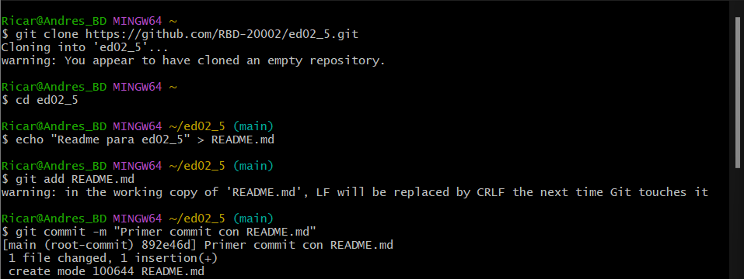
- Quitar un archivo del staging area:
- “echo "Contenido de archivo.txt" > archivo.txt”
- “git add archivo.txt” || “git restore --staged archivo.txt” || “git status”
- “git add archivo.txt” || “git commit -m "Agregado archivo.txt”
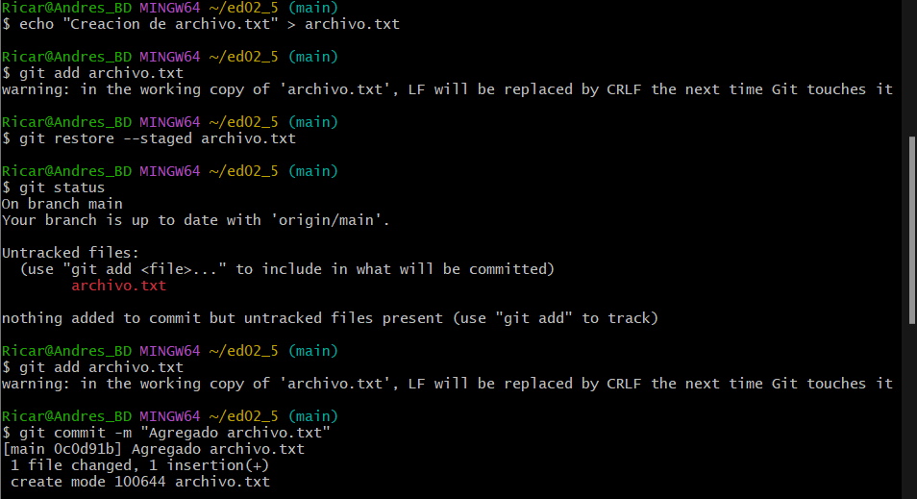

- Deshacer modificaciones de un archivo:
- “git status || git restore archivo.txt || git status”
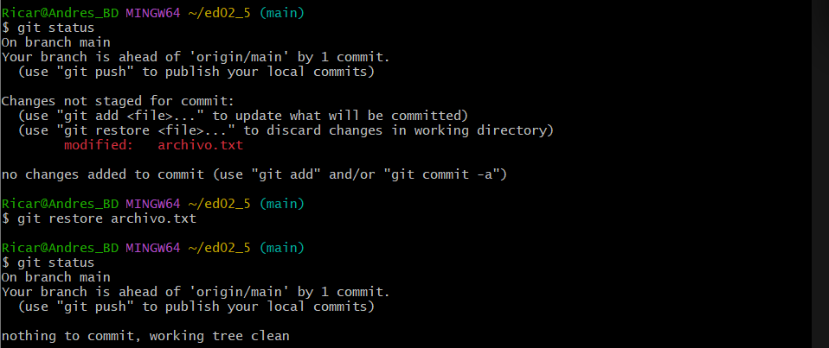
- Deshacer un commit:
- “ echo "Contenido de archivo2.txt" > archivo2.txt || git add archivo2.txt || git commit -m "Agregado archivo2.txt" ”
- “git reset --soft HEAD~1 || git status || git commit -m "Agregado archivo2.txt"”

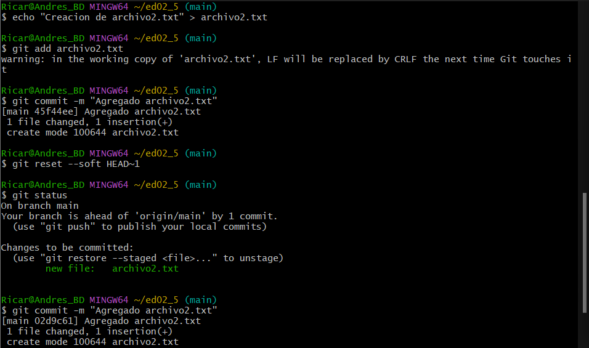

- Deshacer cambios ya pusheados a remoto:
- “ echo "Contenido de archivo3.txt" > archivo3.txt || git add archivo3.txt || git commit -m "Agregado archivo3.txt" ”
- “git push || git revert HEAD || git log || git status || git push”

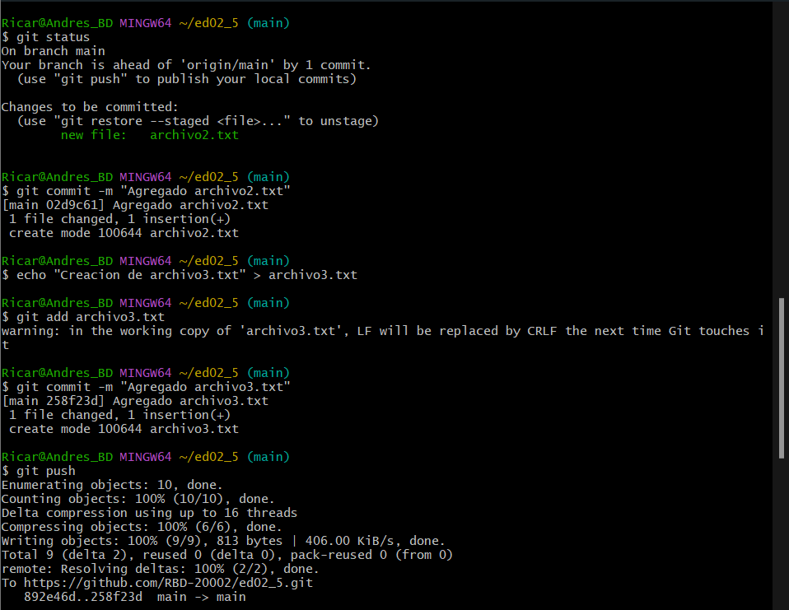
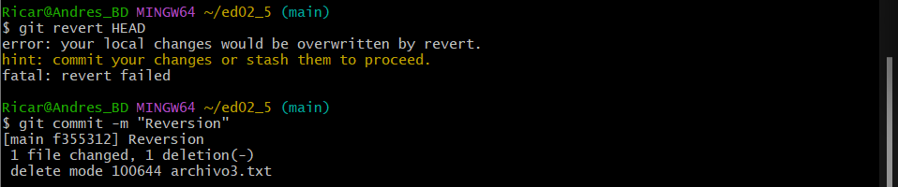

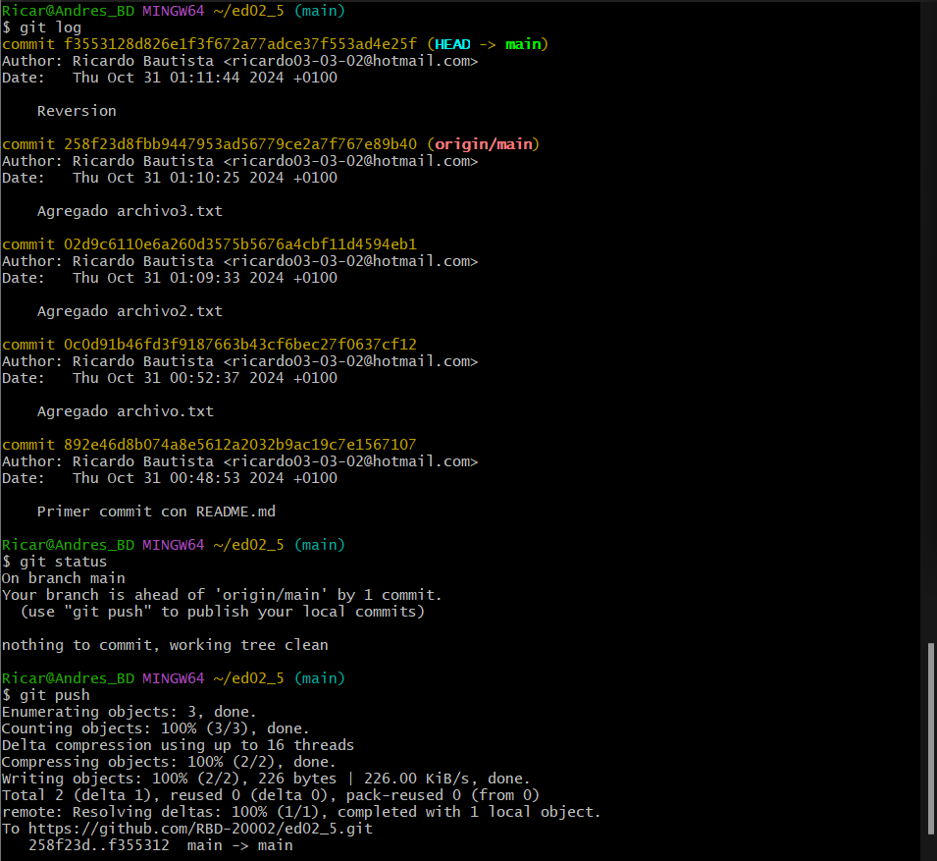
- Deshacer cambios en un commit anterior:
- “ echo "Contenido de archivo4.txt" > archivo4.txt || git add archivo4.txt || git commit -m "Agregado archivo4.txt" ”
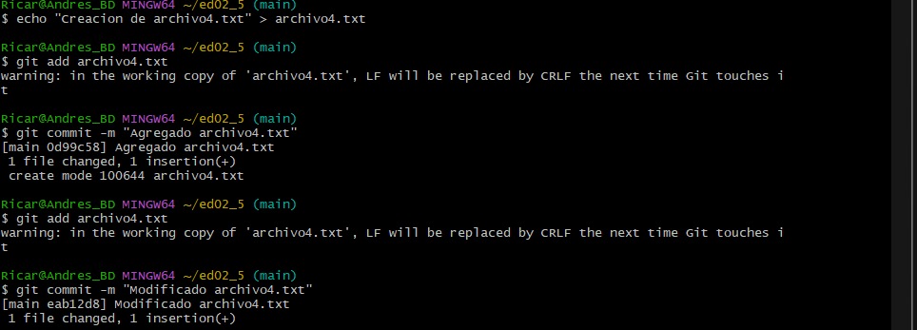
- “git reset --hard HEAD~1 || git log || git status || git push --force”

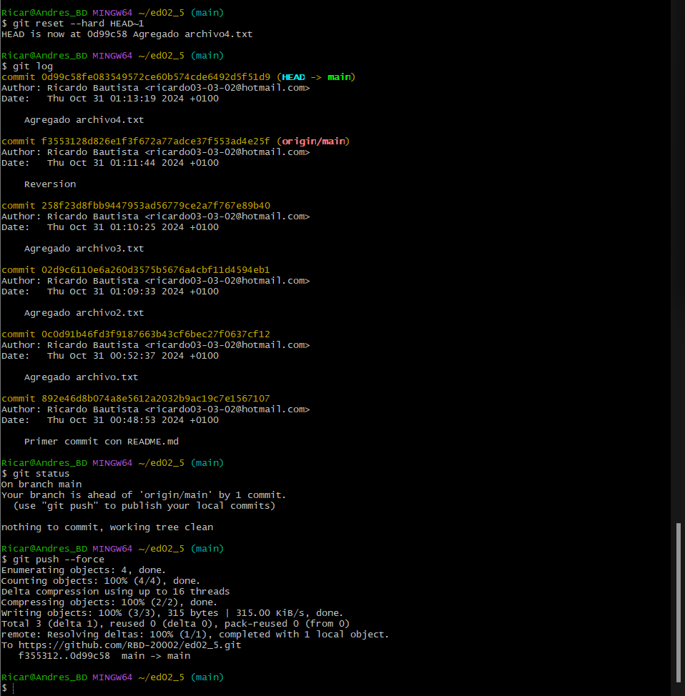
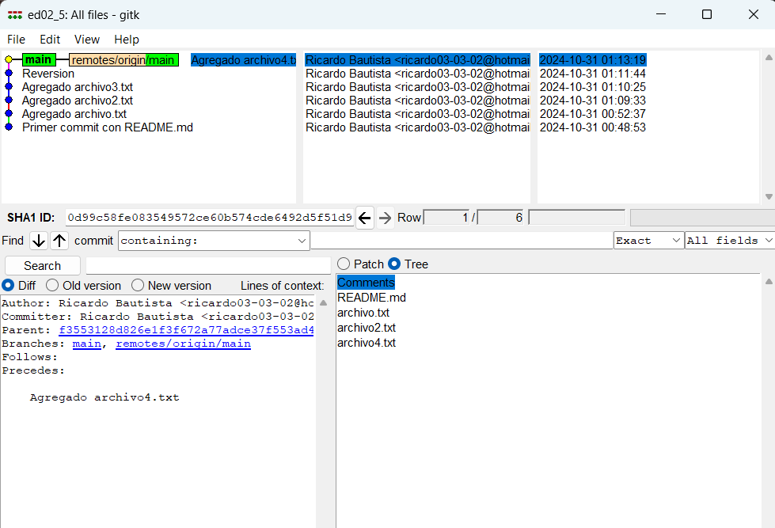

- Preguntas de reflexión:
- ¿Cual es la diferencia entre git restore y git rm?
  - Lo que lo diferencia es la amplitud que elimina con “git restore: deshace los ultimos cambios en un archivo sin borrar el archivo” y con “git rm: elimina todo el archivo del repositotrio y si despues haces un commit tambien se elimina en la historia del repositorio”.
- ¿Que sucede cuando se utiliza git revert en un commit que ya ha sido pusheado a remoto?

- ¿Como se puede deshacer un cambio en un commit anterior sin afectar los commits posteriores?
  - Usando el comando “git revert”, haciendo eso se elige el commit al que quieras modificar y git crea un commit con los cambios que se modifico
- ¿Se te ocurren mas situaciones en las que tener que revertir cambios que no se hayan planteado en esta practica?
  - Viendo como actua los primeros casos que pienso son un “Merge” o deshacer un “commit -m” en caso que no se relacione con los cambios hechos en el trabajo

